МИНОБРНАУКИ РОССИИ
Федеральное государственное бюджетное образовательное учреждение
высшего образования
«МИРЭА – Российский технологический университет»
РТУ МИРЭА
Институт Информационных технологий

Кафедра информационных технологий в атомной энергетике

Практическая работа 4

по дисциплине «Информационные системы управления данными и документами»

Студент группы ИКБО-50-23 Враженко Д. О.

_______________
(подпись студента)

Принял преподаватель Тесла-Блозва С. А.

_______________
(подпись руководителя)

Работа представлена «____»____________ 2026 г.

Допущен к работе «___» ____________ 2026 г.

Москва 2026

Оглавление
1. Цель работы 3
2. Ход выполнения работы 3
2.1 Часть 1. Создайте сущность справочника 3
2.2 Часть 2. Реализуйте интерфейс управления справочниками 4
2.3 Часть 3. Интегрируйте справочник в форму документа 6
2.4 Часть 4. Стилизация и кастомизация (UI Tuning) 11
3. Вывод 17
4. Ответы на контрольные вопросы 18

Цель работы
Создать справочник «Контрагенты», связать его с основной сущностью документа и выполнить стилизацию интерфейса под стандарты платформы.

Ход выполнения работы

2.1 Часть 1. Создайте сущность справочника
Содержание класса Counterparty.java представлено в листинге ниже:
package com.vrazhenko.documentfeature;

import jakarta.persistence.*;

@Entity
@Table(name = "counterparties")
public class Counterparty {

@Id
@GeneratedValue(strategy = GenerationType.IDENTITY)
private Long id;

@Column(name = "name", nullable = false)
private String name;

@Column(name = "inn")
private String inn;

@Column(name = "address")
private String address;

public Counterparty() {}

public Counterparty(String name, String inn, String address) {
this.name = name;
this.inn = inn;
this.address = address;
}

public Long getId() { return id; }
public void setId(Long id) { this.id = id; }

public String getName() { return name; }
public void setName(String name) { this.name = name; }

public String getInn() { return inn; }
public void setInn(String inn) { this.inn = inn; }

public String getAddress() { return address; }
public void setAddress(String address) { this.address = address; }
}
Содержание интерфейса CounterpartyRepository.java представлено в листинге ниже:
package com.vrazhenko.documentfeature;

import org.springframework.data.jpa.repository.JpaRepository;

public interface CounterpartyRepository extends JpaRepository<Counterparty, Long> {}
Содержание класса CounterpartyService.java представлено в листинге ниже:
package com.vrazhenko.documentfeature;

import org.springframework.data.jpa.repository.JpaRepository;

public interface CounterpartyRepository extends JpaRepository<Counterparty, Long> {}
Результат добавления нового поля в класс Documet.java представлен на Рисунке 1.
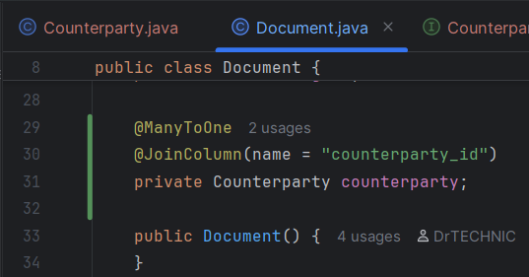
Рисунок 1 – Результат нового поля

2.2 Часть 2. Реализуйте интерфейс управления справочниками
Содержание класса CounterpartyView.java представлено в листинге ниже:
package com.vrazhenko.documentfeature.ui;

import com.vaadin.flow.component.button.Button;
import com.vaadin.flow.component.button.ButtonVariant;
import com.vaadin.flow.component.formlayout.FormLayout;
import com.vaadin.flow.component.grid.Grid;
import com.vaadin.flow.component.orderedlayout.VerticalLayout;
import com.vaadin.flow.component.textfield.TextField;
import com.vaadin.flow.data.binder.Binder;
import com.vaadin.flow.router.Route;
import com.vrazhenko.base.ui.MainLayout;
import com.vrazhenko.documentfeature.Counterparty;
import com.vrazhenko.documentfeature.CounterpartyService;
import org.springframework.beans.factory.annotation.Autowired;

@Route(value = "counterparties", layout = MainLayout.class)
public class CounterpartyView extends VerticalLayout {

private final CounterpartyService service;
private final Grid<Counterparty> grid = new Grid<>(Counterparty.class);

private final TextField name = new TextField("Наименование");
private final TextField inn = new TextField("ИНН");
private final TextField address = new TextField("Адрес");

private final Binder<Counterparty> binder = new Binder<>(Counterparty.class);
private Counterparty currentCounterparty = new Counterparty();

public CounterpartyView(@Autowired CounterpartyService service) {
this.service = service;
grid.setColumns("name", "inn", "address");
grid.getColumnByKey("name").setHeader("name");
grid.getColumnByKey("inn").setHeader("INN");
grid.getColumnByKey("address").setHeader("address");
grid.getColumns().forEach(col -> col.setAutoWidth(true));
updateGrid();
FormLayout formLayout = new FormLayout(name, inn, address);
Button saveButton = new Button("Сохранить");
saveButton.addThemeVariants(ButtonVariant.LUMO_PRIMARY);
saveButton.addClickListener(event -> {
if (binder.writeBeanIfValid(currentCounterparty)) {
service.save(currentCounterparty);
updateGrid();
clearForm();
}
});
binder.forField(name).bind(Counterparty::getName, Counterparty::setName);
binder.forField(inn).bind(Counterparty::getInn, Counterparty::setInn);
binder.forField(address).bind(Counterparty::getAddress, Counterparty::setAddress);
binder.setBean(currentCounterparty);
add(formLayout, saveButton, grid);
}

private void updateGrid() {
grid.setItems(service.findAll());
}

private void clearForm() {
currentCounterparty = new Counterparty();
binder.setBean(currentCounterparty);
}
}

2.3 Часть 3. Интегрируйте справочник в форму документа
Обновленное содержание класса DocumentFormView.java представлено в листинге ниже:
package com.vrazhenko.documentfeature.ui;

import com.vaadin.flow.component.button.Button;
import com.vaadin.flow.component.checkbox.Checkbox;
import com.vaadin.flow.component.combobox.ComboBox;
import com.vaadin.flow.component.datepicker.DatePicker;
import com.vaadin.flow.component.formlayout.FormLayout;
import com.vaadin.flow.component.notification.Notification;
import com.vaadin.flow.component.orderedlayout.VerticalLayout;
import com.vaadin.flow.component.textfield.TextField;
import com.vaadin.flow.data.binder.Binder;
import com.vaadin.flow.data.validator.RegexpValidator;
import com.vaadin.flow.router.Route;
import com.vrazhenko.base.ui.MainLayout;
import com.vrazhenko.documentfeature.Counterparty;
import com.vrazhenko.documentfeature.CounterpartyService;
import com.vrazhenko.documentfeature.Document;
import com.vrazhenko.documentfeature.DocumentService;

import java.time.LocalDate;

@Route(value = "document-form", layout = MainLayout.class)
public class DocumentFormView extends VerticalLayout {

private final DocumentService documentService;
private final CounterpartyService counterpartyService;
private final Binder<Document> binder = new Binder<>(Document.class);

private final TextField titleField = new TextField("Название");
private final TextField regNumberField = new TextField("Регистрационный номер");
private final DatePicker regDatePicker = new DatePicker("Дата регистрации");
private final ComboBox<String> typeComboBox = new ComboBox<>("Тип документа");

private final ComboBox<Counterparty> counterpartyComboBox = new ComboBox<>("Контрагент");

private final Checkbox urgentCheckbox = new Checkbox("Срочный документ");
private final Button saveButton = new Button("Сохранить");
private final Button clearButton = new Button("Очистить");

public DocumentFormView(DocumentService documentService, CounterpartyService counterpartyService) {
this.documentService = documentService;
this.counterpartyService = counterpartyService;

typeComboBox.setItems("Приказ", "Распоряжение", "Служебная записка");
typeComboBox.setPlaceholder("Выберите тип");

counterpartyComboBox.setItems(counterpartyService.findAll());
counterpartyComboBox.setItemLabelGenerator(cp ->
cp.getName() + " (ИНН: " + cp.getInn() + ")"
);
counterpartyComboBox.setRequired(true);

FormLayout formLayout = new FormLayout();
formLayout.add(titleField, regNumberField, regDatePicker, typeComboBox, counterpartyComboBox, urgentCheckbox);

formLayout.setResponsiveSteps(
new FormLayout.ResponsiveStep("0", 1),
new FormLayout.ResponsiveStep("500px", 2)
);

add(formLayout, saveButton, clearButton);

binder.forField(titleField)
.asRequired("Название не может быть пустым")
.bind(Document::getTitle, Document::setTitle);

binder.forField(regNumberField)
.asRequired("Регистрационный номер обязателен")
.withValidator(new RegexpValidator(
"Номер должен соответствовать формату XXX-XX (например, 123-45)",
"^\\d{3}-\\d{2}$"))
.bind(Document::getRegNumber, Document::setRegNumber);

binder.forField(regDatePicker)
.withValidator(date -> date != null && !date.isAfter(LocalDate.now()),
"Дата регистрации не может быть позже текущей")
.bind(Document::getRegDate, Document::setRegDate);

binder.forField(typeComboBox)
.asRequired("Выберите тип документа")
.bind(Document::getType, Document::setType);

binder.forField(counterpartyComboBox)
.bind(Document::getCounterparty, Document::setCounterparty);

binder.forField(urgentCheckbox)
.bind(Document::isUrgent, Document::setUrgent);

saveButton.addClickListener(event -> saveDocument());
clearButton.addClickListener(event -> clearForm());
}

private void saveDocument() {
Document document = new Document();

if (binder.writeBeanIfValid(document)) {
System.out.println("Сохранён документ: " + document);

documentService.saveDocument(document);

Notification.show("Документ успешно сохранён: " + document.getTitle());
clearForm();
} else {
Notification.show("Пожалуйста, исправьте ошибки в форме",
3000, Notification.Position.MIDDLE);
}
}

private void clearForm() {
binder.readBean(new Document());
}
}
Обновленное содержание класса DocumentListView.java представлено в листинге ниже:
package com.vrazhenko.documentfeature.ui;

import com.vaadin.flow.component.combobox.ComboBox;
import com.vaadin.flow.component.grid.Grid;
import com.vaadin.flow.component.grid.GridSortOrder;
import com.vaadin.flow.component.orderedlayout.FlexComponent;
import com.vaadin.flow.component.orderedlayout.HorizontalLayout;
import com.vaadin.flow.component.orderedlayout.VerticalLayout;
import com.vaadin.flow.component.textfield.TextField;
import com.vaadin.flow.data.provider.SortDirection;
import com.vaadin.flow.data.value.ValueChangeMode;
import com.vaadin.flow.router.Route;
import com.vrazhenko.base.ui.MainLayout;
import com.vrazhenko.documentfeature.Document;
import com.vrazhenko.documentfeature.DocumentService;
import org.springframework.beans.factory.annotation.Autowired;

import java.util.List;

@Route(value = "documents", layout = MainLayout.class)
public class DocumentListView extends VerticalLayout {

private final DocumentService documentService;

private final Grid<Document> grid = new Grid<>(Document.class);
private final TextField searchField = new TextField("Поиск по названию");
private final ComboBox<String> typeFilter = new ComboBox<>("Тип документа");

public DocumentListView(@Autowired DocumentService documentService) {
this.documentService = documentService;

searchField.setPlaceholder("Введите часть названия...");
searchField.setClearButtonVisible(true);
searchField.setValueChangeMode(ValueChangeMode.LAZY);
searchField.addValueChangeListener(e -> updateList());

typeFilter.setItems("Все", "Приказ", "Распоряжение", "Служебная записка");
typeFilter.setValue("Все");
typeFilter.setClearButtonVisible(false);
typeFilter.addValueChangeListener(e -> updateList());

HorizontalLayout filters = new HorizontalLayout(searchField, typeFilter);
filters.setAlignItems(FlexComponent.Alignment.END);

configureGrid();

add(filters, grid);

updateList();
}

private void configureGrid() {
grid.removeAllColumns();

grid.addColumn(Document::getTitle)
.setHeader("Название")
.setSortable(true)
.setKey("title");

grid.addColumn(Document::getRegNumber)
.setHeader("Регистрационный номер");

grid.addColumn(Document::getRegDate)
.setHeader("Дата регистрации")
.setSortable(true)
.setKey("regDate");

grid.addColumn(Document::getType)
.setHeader("Тип документа");

grid.addColumn(Document::isUrgent)
.setHeader("Срочный документ")
.setKey("urgent");

grid.setSizeFull();

grid.sort(List.of(
new GridSortOrder<>(grid.getColumnByKey("regDate"), SortDirection.DESCENDING)
));

grid.addColumn(doc -> doc.getCounterparty() != null ? doc.getCounterparty().getName() : "")
.setHeader("Контрагент")
.setKey("counterparty");
}

private void updateList() {
String searchTerm = searchField.getValue();
String selectedType = typeFilter.getValue();
grid.setItems(documentService.findDocuments(searchTerm, selectedType));
}
}
Результат добавления выпадающего списка приведен на Рисунке 2.
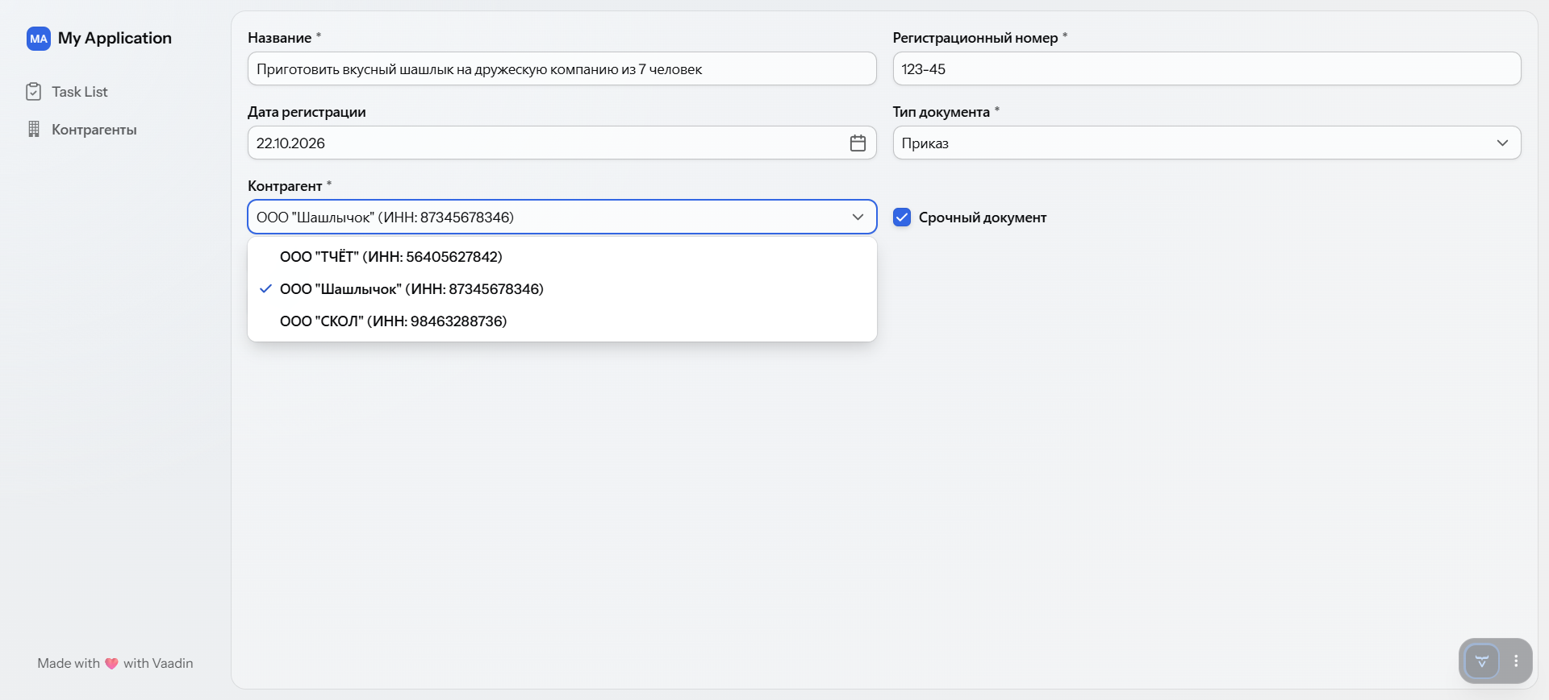
Рисунок 2 – Результат добавления выпадающего списка

2.4 Часть 4. Стилизация и кастомизация (UI Tuning)
Обновленное содержание класса DocumentFormView.java представлено в листинге ниже:
package com.vrazhenko.documentfeature.ui;

import com.vaadin.flow.component.button.Button;
import com.vaadin.flow.component.button.ButtonVariant;
import com.vaadin.flow.component.checkbox.Checkbox;
import com.vaadin.flow.component.combobox.ComboBox;
import com.vaadin.flow.component.combobox.ComboBoxVariant;
import com.vaadin.flow.component.datepicker.DatePicker;
import com.vaadin.flow.component.datepicker.DatePickerVariant;
import com.vaadin.flow.component.formlayout.FormLayout;
import com.vaadin.flow.component.notification.Notification;
import com.vaadin.flow.component.orderedlayout.VerticalLayout;
import com.vaadin.flow.component.textfield.TextField;
import com.vaadin.flow.component.textfield.TextFieldVariant;
import com.vaadin.flow.data.binder.Binder;
import com.vaadin.flow.data.validator.RegexpValidator;
import com.vaadin.flow.router.Route;
import com.vrazhenko.base.ui.MainLayout;
import com.vrazhenko.documentfeature.Counterparty;
import com.vrazhenko.documentfeature.CounterpartyService;
import com.vrazhenko.documentfeature.Document;
import com.vrazhenko.documentfeature.DocumentService;

import java.time.LocalDate;

@Route(value = "document-form", layout = MainLayout.class)
public class DocumentFormView extends VerticalLayout {

private final DocumentService documentService;
private final CounterpartyService counterpartyService;
private final Binder<Document> binder = new Binder<>(Document.class);

private final TextField titleField = new TextField("Название");
private final TextField regNumberField = new TextField("Регистрационный номер");
private final DatePicker regDatePicker = new DatePicker("Дата регистрации");
private final ComboBox<String> typeComboBox = new ComboBox<>("Тип документа");
private final ComboBox<Counterparty> counterpartyComboBox = new ComboBox<>("Контрагент");
private final Checkbox urgentCheckbox = new Checkbox("Срочный документ");

private final Button saveButton = new Button("Сохранить");
private final Button clearButton = new Button("Очистить");

public DocumentFormView(DocumentService documentService, CounterpartyService counterpartyService) {
this.documentService = documentService;
this.counterpartyService = counterpartyService;

titleField.addThemeVariants(TextFieldVariant.LUMO_SMALL);
regNumberField.addThemeVariants(TextFieldVariant.LUMO_SMALL);
regDatePicker.addThemeVariants(DatePickerVariant.LUMO_SMALL);
typeComboBox.addThemeVariants(ComboBoxVariant.LUMO_SMALL);
counterpartyComboBox.addThemeVariants(ComboBoxVariant.LUMO_SMALL);

saveButton.addThemeVariants(ButtonVariant.LUMO_PRIMARY);
clearButton.addThemeVariants(ButtonVariant.LUMO_TERTIARY);

typeComboBox.setItems("Приказ", "Распоряжение", "Служебная записка");
typeComboBox.setPlaceholder("Выберите тип");

counterpartyComboBox.setItems(counterpartyService.findAll());
counterpartyComboBox.setItemLabelGenerator(cp -> cp.getName() + " (ИНН: " + cp.getInn() + ")");
counterpartyComboBox.setRequired(true);

FormLayout formLayout = new FormLayout();
formLayout.add(titleField, regNumberField, regDatePicker, typeComboBox, counterpartyComboBox, urgentCheckbox);
formLayout.setResponsiveSteps(
new FormLayout.ResponsiveStep("0", 1),
new FormLayout.ResponsiveStep("500px", 2)
);

add(formLayout, saveButton, clearButton);

binder.forField(titleField)
.asRequired("Название не может быть пустым")
.bind(Document::getTitle, Document::setTitle);

binder.forField(regNumberField)
.asRequired("Регистрационный номер обязателен")
.withValidator(new RegexpValidator(
"Номер должен соответствовать формату XXX-XX (например, 123-45)",
"^\\d{3}-\\d{2}$"))
.bind(Document::getRegNumber, Document::setRegNumber);

binder.forField(regDatePicker)
.withValidator(date -> date != null && !date.isAfter(LocalDate.now()),
"Дата регистрации не может быть позже текущей")
.bind(Document::getRegDate, Document::setRegDate);

binder.forField(typeComboBox)
.asRequired("Выберите тип документа")
.bind(Document::getType, Document::setType);

binder.forField(counterpartyComboBox)
.bind(Document::getCounterparty, Document::setCounterparty);

binder.forField(urgentCheckbox)
.bind(Document::isUrgent, Document::setUrgent);

saveButton.addClickListener(event -> saveDocument());
clearButton.addClickListener(event -> clearForm());
}

private void saveDocument() {
Document document = new Document();

if (binder.writeBeanIfValid(document)) {
System.out.println("Сохранён документ: " + document);

documentService.saveDocument(document);

Notification.show("Документ успешно сохранён: " + document.getTitle());
clearForm();
} else {
Notification.show("Пожалуйста, исправьте ошибки в форме", 3000, Notification.Position.MIDDLE);
}
}

private void clearForm() {
binder.readBean(new Document());
}
}
Обновленное содержание класса DocumentListView.java представлено в листинге ниже:
package com.vrazhenko.documentfeature.ui;

import com.vaadin.flow.component.combobox.ComboBox;
import com.vaadin.flow.component.dependency.CssImport;
import com.vaadin.flow.component.grid.Grid;
import com.vaadin.flow.component.grid.GridSortOrder;
import com.vaadin.flow.component.orderedlayout.FlexComponent;
import com.vaadin.flow.component.orderedlayout.HorizontalLayout;
import com.vaadin.flow.component.orderedlayout.VerticalLayout;
import com.vaadin.flow.component.textfield.TextField;
import com.vaadin.flow.data.provider.SortDirection;
import com.vaadin.flow.data.value.ValueChangeMode;
import com.vaadin.flow.router.Route;
import com.vrazhenko.base.ui.MainLayout;
import com.vrazhenko.documentfeature.Document;
import com.vrazhenko.documentfeature.DocumentService;
import org.springframework.beans.factory.annotation.Autowired;

import java.util.List;

@CssImport("./styles/grid-styles.css")
@Route(value = "documents", layout = MainLayout.class)
public class DocumentListView extends VerticalLayout {

private final DocumentService documentService;

private final Grid<Document> grid = new Grid<>(Document.class);
private final TextField searchField = new TextField("Поиск по названию");
private final ComboBox<String> typeFilter = new ComboBox<>("Тип документа");

public DocumentListView(@Autowired DocumentService documentService) {
this.documentService = documentService;

searchField.setPlaceholder("Введите часть названия...");
searchField.setClearButtonVisible(true);
searchField.setValueChangeMode(ValueChangeMode.LAZY);
searchField.addValueChangeListener(e -> updateList());

typeFilter.setItems("Все", "Приказ", "Распоряжение", "Служебная записка");
typeFilter.setValue("Все");
typeFilter.setClearButtonVisible(false);
typeFilter.addValueChangeListener(e -> updateList());

HorizontalLayout filters = new HorizontalLayout(searchField, typeFilter);
filters.setAlignItems(FlexComponent.Alignment.END);

configureGrid();

add(filters, grid);

updateList();
}

private void configureGrid() {
grid.removeAllColumns();

grid.addColumn(Document::getTitle)
.setHeader("Название")
.setSortable(true)
.setKey("title");

grid.addColumn(Document::getRegNumber)
.setHeader("Регистрационный номер");

grid.addColumn(Document::getRegDate)
.setHeader("Дата регистрации")
.setSortable(true)
.setKey("regDate");

grid.addColumn(Document::getType)
.setHeader("Тип документа");

grid.addColumn(Document::isUrgent)
.setHeader("Срочный документ")
.setKey("urgent");

grid.addColumn(doc -> doc.getCounterparty() != null ? doc.getCounterparty().getName() : "")
.setHeader("Контрагент")
.setKey("counterparty");

grid.setSizeFull();

grid.sort(List.of(
new GridSortOrder<>(grid.getColumnByKey("regDate"), SortDirection.DESCENDING)
));
}

private void updateList() {
String searchTerm = searchField.getValue();
String selectedType = typeFilter.getValue();
grid.setItems(documentService.findDocuments(searchTerm, selectedType));
}
}
Содержание файла со стилями grid-styles.css представлено в листинге ниже:
vaadin-grid::part(header-cell) {
background-color: #e8f5e9;
color: #2e7d32;
font-weight: bold;
}
Результат применения стилей представлен на Рисунке 3.
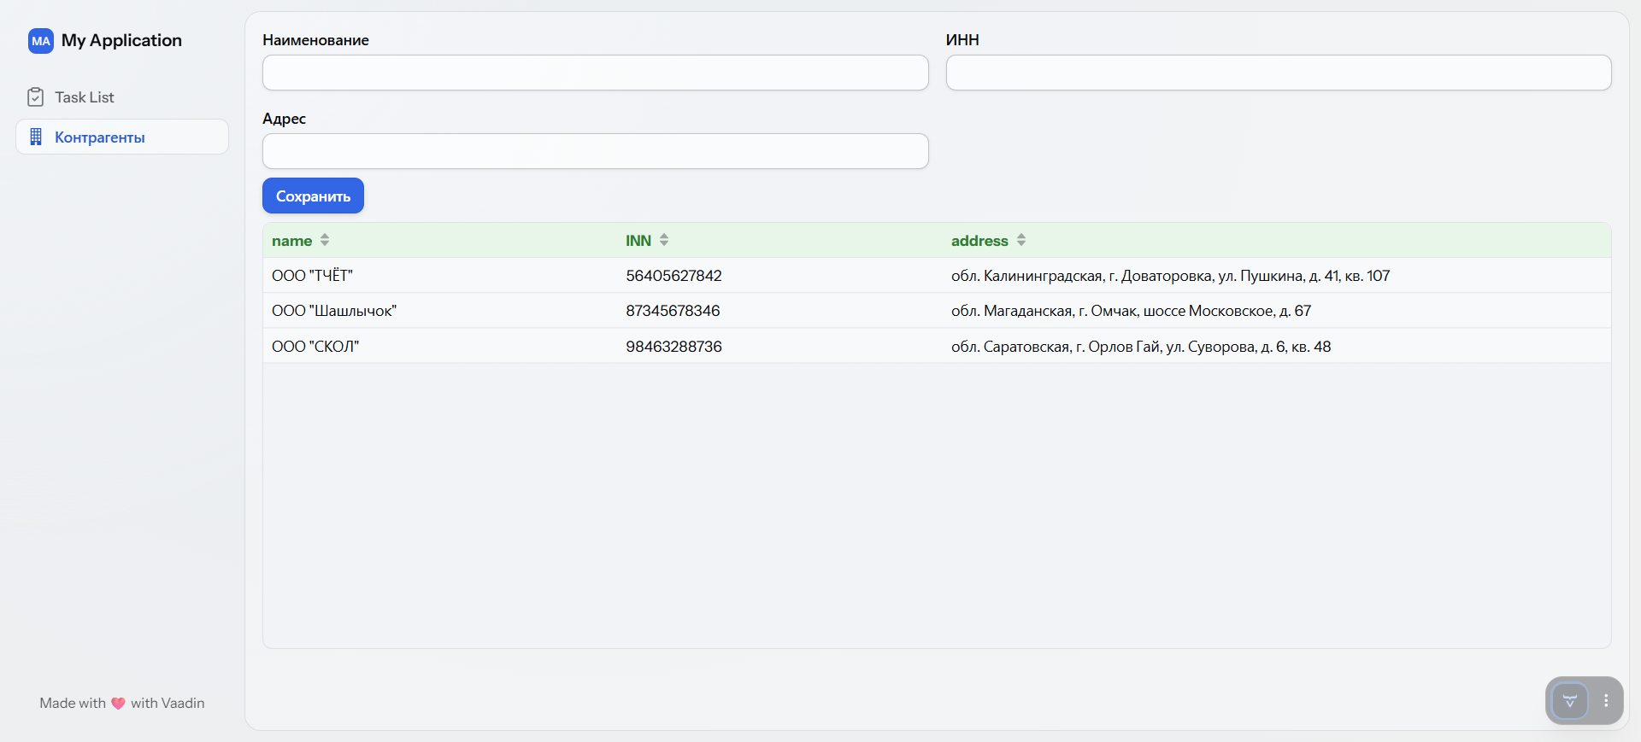
Рисунок 3 – Результат применения стилей

Вывод
В ходе практической работы был создан справочник «Контрагенты» и настроена связь «многие-к-одному» (@ManyToOne) с сущностью документа. Использование внешнего ключа обеспечило ссылочную целостность данных и устранило дублирование информации.
Для управления справочником реализован CRUD-интерфейс. Интеграция ComboBox в форму документа (с отображением названия и ИНН) и связывание через Binder упростили выбор контрагента и исключили ошибки ручного ввода.
Также выполнена кастомизация интерфейса: применены встроенные темы Vaadin (LUMO_PRIMARY, LUMO_TERTIARY, LUMO_SMALL) для кнопок и полей ввода, а с помощью внешнего CSS-файла изменен стиль заголовков таблицы Grid. Полученные навыки являются базовыми для разработки корпоративных систем документооборота.

Ответы на контрольные вопросы
1. В чем преимущество хранения ссылок на справочники через ID (Foreign Key) вместо хранения текстовых названий прямо в таблице документов?
Обеспечивается целостность данных и устраняется дублирование. При изменении названия контрагента достаточно обновить одну запись в справочнике, а не править тысячи документов.
2. Какая аннотация в Vaadin позволяет подключить внешний CSS-файл к конкретному View?
Аннотация @CssImport (например, @CssImport("./styles/style.css")).
3. Как ограничить высоту выпадающего списка в ComboBox, если в справочнике слишком много записей?
Через CSS для оверлея компонента или программно с помощью метода setMaxHeight("300px"). Для больших объемов данных лучше использовать ленивую загрузку.
4. Чем FetchType.LAZY отличается от FetchType.EAGER?
EAGER загружает связанную сущность сразу вместе с основным объектом. LAZY откладывает загрузку до момента первого обращения к связанному полю (экономит ресурсы).
5. Что такое нормализация базы данных?
Это процесс организации данных в таблицах для устранения избыточности и предотвращения аномалий при изменении данных.
6. Назовите три основные цели нормализации.
- Устранение дублирования данных.
- Предотвращение аномалий (ошибок при обновлении/удалении).
- Обеспечение логической целостности.
7. Какие три аномалии устраняет нормализация?
Аномалия вставки (Insert), аномалия обновления (Update) и аномалия удаления (Delete).
8. Сколько нормальных форм существует? Перечислите их по порядку.
Шесть: 1НФ, 2НФ, 3НФ, НФБК (BCNF), 4НФ, 5НФ.
9. Какие виды связей существуют в JPA?
@OneToOne (один-к-одному), @OneToMany (один-ко-многим), @ManyToOne (многие-к-одному), @ManyToMany (многие-ко-многим).
10. Зачем нужен атрибут mappedBy?
Он указывает на «ведомую» сторону в двунаправленной связи, сообщая Hibernate, что управление внешним ключом происходит через другое поле (в другом классе).
11. Опишите словами, как в базе данных реализуется связь Many-toMany. Какие таблицы появляются?
Создается третья (промежуточная/связующая) таблица, которая содержит внешние ключи (ID) от двух связываемых таблиц.
12. Что произойдет, если в справочнике будет 1 000 000 записей, а ComboBox загрузит их все?
Приложение столкнется с переполнением памяти (OutOfMemoryError), браузер зависнет, а сеть будет перегружена передачей огромного JSON. Необходима ленивая загрузка (Lazy Loading) через DataProvider.

